1.- Cuando accedes al TPV se debe ver tal cual te lo envío en este escenario y aparecerá el Menú general con la opción marcada en oscuro que es donde estamos ahora, igualmente mostrará todos los usuarios dados de alta en este TPV y marcado en oscuro el activo en ese momento, si se pulsara sobre otro usuario el sistema pediría clave o no en base a la configuración dada (cifrada, sin cifrar).
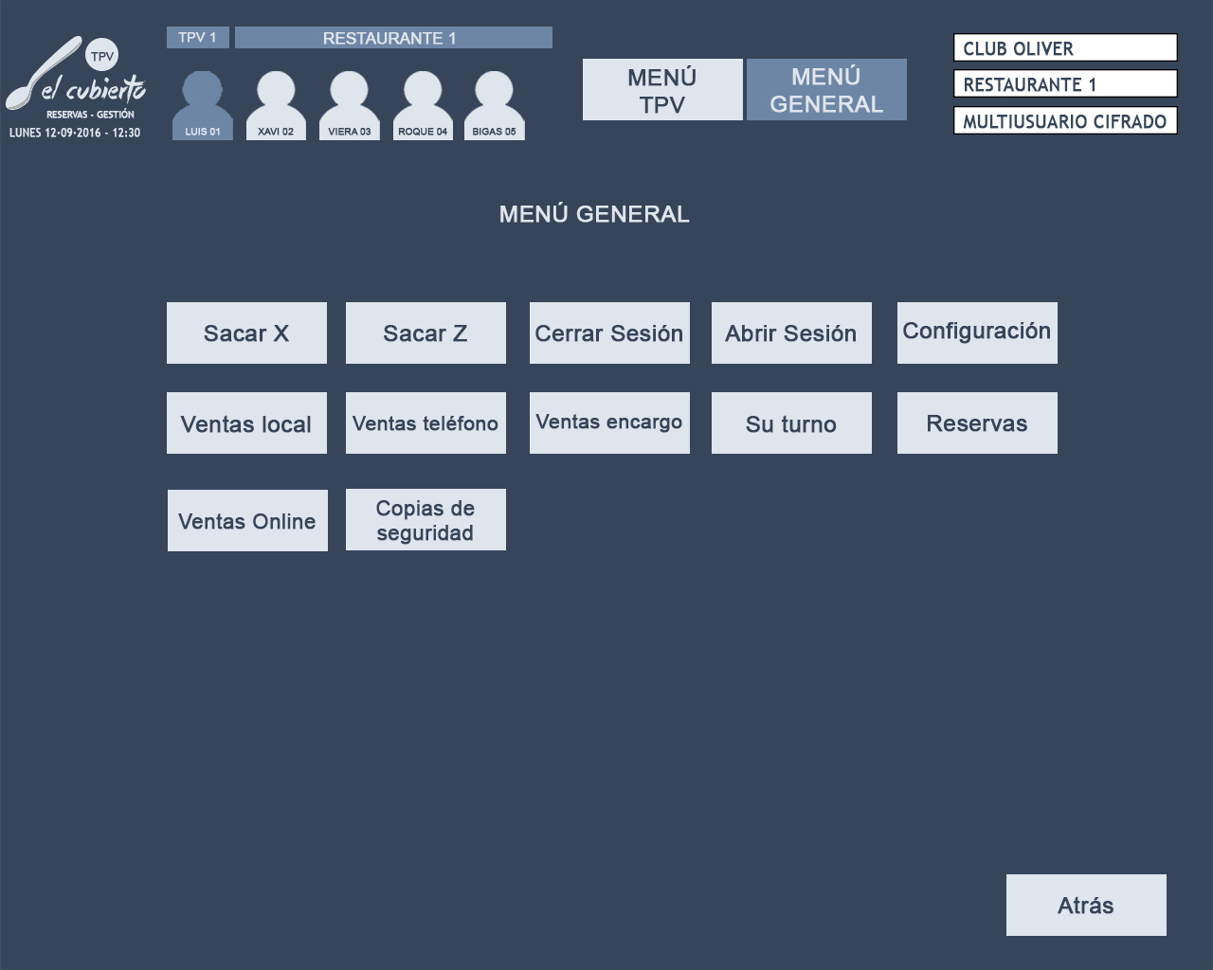

2.- Para pasar a este fotograma se deberá pulsar abrir sesión, después de realizar las acciones pertinentes para abrir sesión (arqueo de caja) irá al escenario que se detalla a continuación.
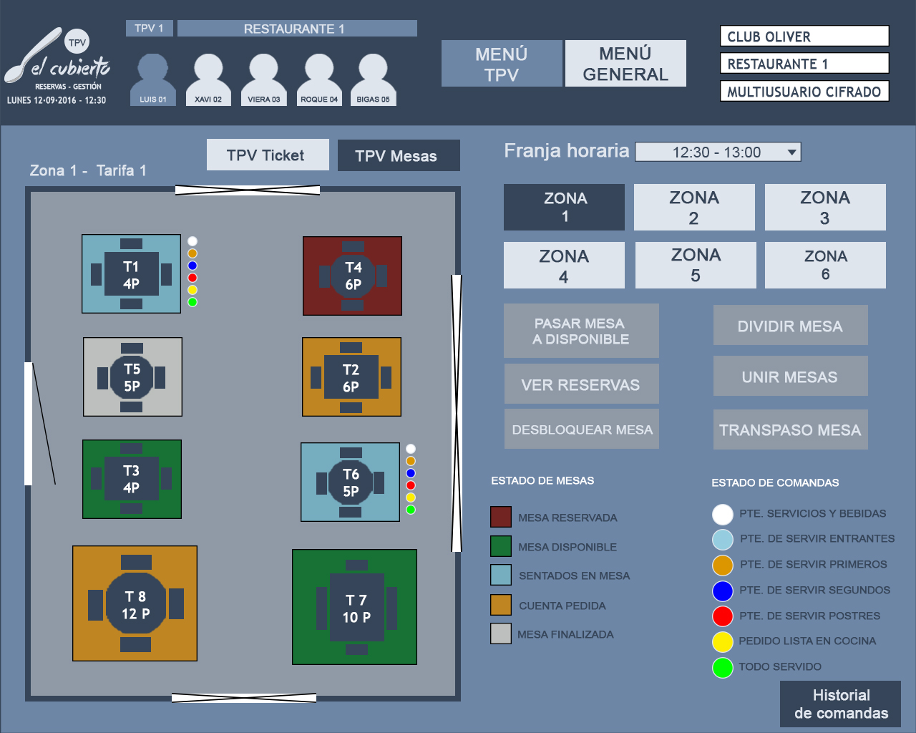
. Inicialmente y por defecto se verá el modo “TPV Mesas”, se presentará con el diseño de los planos y zonas según configuremos anteriormente.
. Simplemente bastará con pulsar sobre alguna de las mesas para que nos lleve al escenario de tomar comanda, tenemos que tener en cuenta que por defecto aparecerá cliente de contado, pero podremos seleccionar algún cliente desde la base de datos o dar alguno de alta como cliente de contado. También debemos introducir el nº de comensales antes de poder tomar comanda.
Para el caso del club Oliver además de definir el cliente desde base de datos, tenemos que seleccionar tipo de canon a aplicar que ya veremos más adelante.
. Los colores de estado de mesas serán los detallados, pero solo estarán activos los siguientes:
Mesa disponible: verde / Sentados en mesa: azul claro / Cuenta pedida: Naranja / Mesa finalizada: Gris
. El color rojo solo servirá para los que tengan el módulo de reservas activo, en ese caso se pulsará la mesa en rojo y aparecerá directamente el nombre del cliente pudiendo modificarlo y cambiar también el número de comensales.
PENDIENTE PARA CUANDO HAYA MÓDULO DE RESERVAS
. Las opciones desbloquear mesa y Ver reservas solo servirá para los que tengan el módulo de reservas activo.
. El estado de comandas se señala con los puntos y colores según se relaciona en el fotograma y estará en funcionamiento para gestionarlo desde cada comanda (lo veremos más adelante dentro de comanda y solo estará activada para la versión avanzada).
. El apartado de franja horaria solo servirá para el que tenga módulo de reservas activo.
PENDIENTE PARA CUANDO HAYA MÓDULO DE RESERVAS
3. Se podrá seleccionar TPV ticket para realizar la gestión solo por tickets o para los casos que el cliente esté en la barra y quiera pedir algo mientras espera por su mesa, entonces pulsaremos en menú TPV ticket y aparecerá el escenario de ticket. Para habilitar ticket se pulsa + e introduciremos (nombre del cliente desde base de datos) o (cliente contado) y seguidamente se tomará nota para servirle lo que pida. A un ticket habilitado se podrá asignar una mesa pulsando ticket mesa, luego el ticket en cuestión, seleccionando la zona, mesa y nº de comensales.

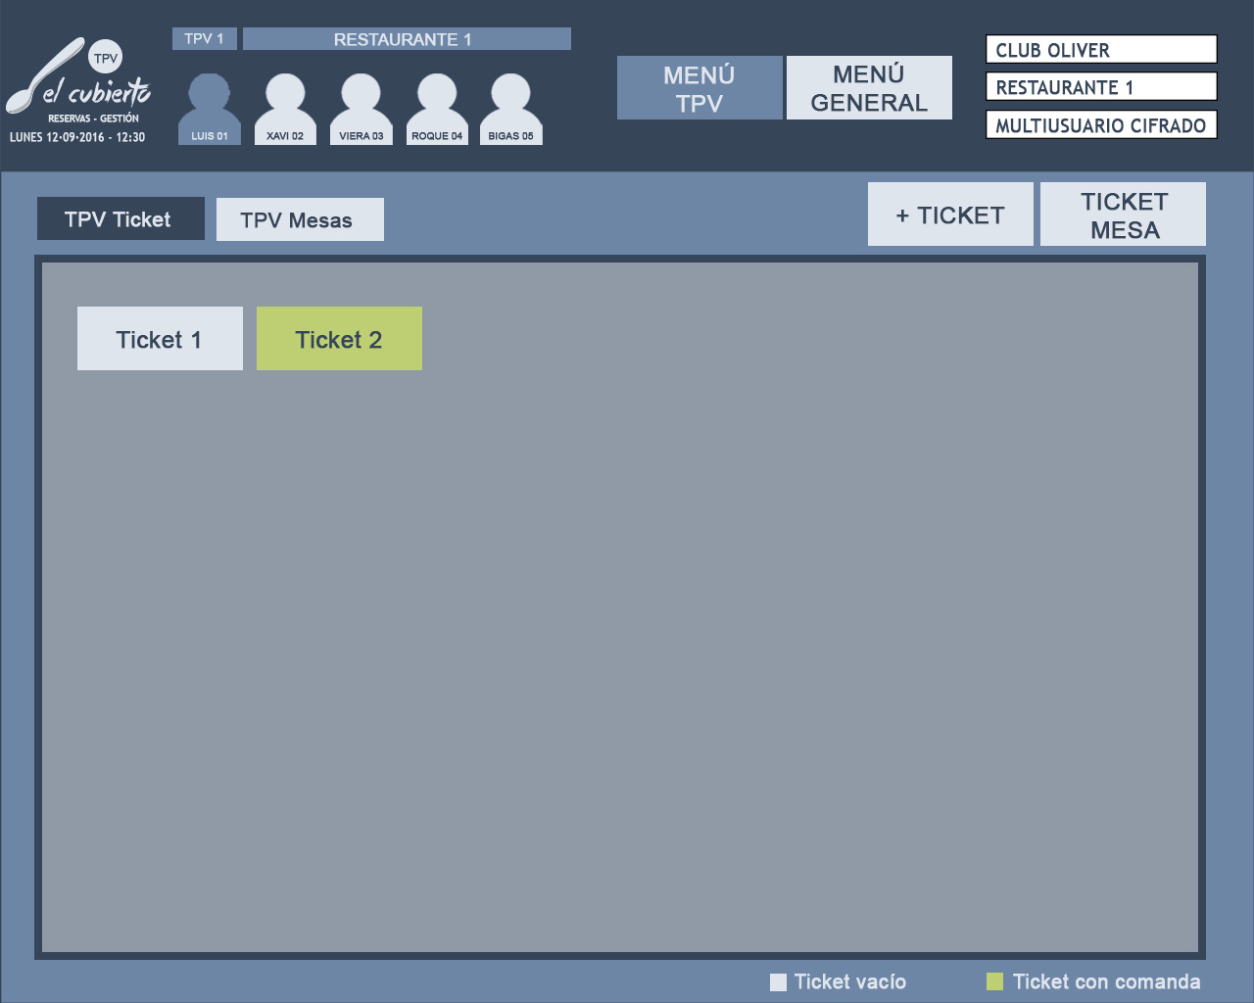

4. Historial de comandas mostrará el histórico según fotograma, además se podrá desde ahí un ticket en factura según solicite el cliente.
